## 管理mysql的命令

1. use [数据库名]

选择要使用的数据库，之后的sql命令都只针对该数据库。

1. show databases

列出mysql数据库管理系统的数据库列表

1. show tables

显示指定数据库的所有表，使用该命令前要使用use命令来选择要操作的数据库

1. show columns from [数据表]

显示数据表的属性、属性类型、主键信息、是否为null、默认值等其他信息

1. show index from [数据表]

显示数据表的详细索引信息，包括主键

1. show table status like [from db_name][like ‘pattern’]

输入mysql数据库管理系统的性能及统计信息

## 数据库相关命令

1. create database [数据库名]

创建数据库，root用户拥有最高权限，使用root创建数据库:mysqladmin -u root -p create [数据库名]

create database if not exists [数据库名] default charset utf8 collate utf8_general_ci;

如果数据库不存在则创建，存在则不创建。

创建指定数据库并设定其编码集为utf8

1. drop database [数据库名]

删除指定的数据库，root用户拥有最高权限,使用root删除数据库:mysqladmin -u root -p drop [数据库名]

1. use [数据库名]

选择特定的数据库

1. 数据类型
2. 数值类型

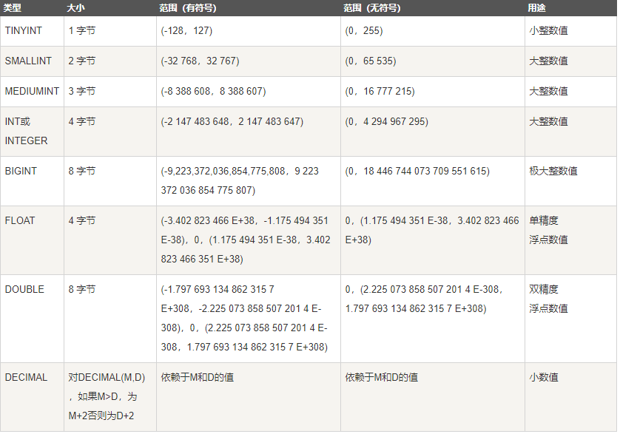

1. 日期和时间类型

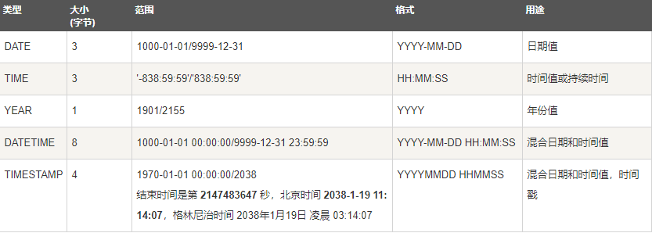

1. 字符串类型

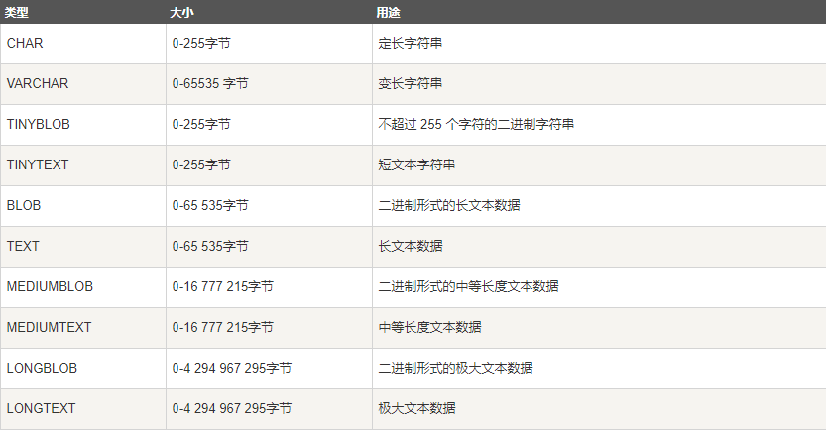

mysql 5.0以上的版本:

1. 一个汉字占多少长度与编码有关:

utf-8 一个汉字=3个字节

gbk 一个汉字=2个字节

1. varchar(n)表示n个字符，不管是汉字或英文，mysql都能输入n个字符，但是实际的字符串长度有所区别
2. mysql检查长度:select length(field_name) from table_name;